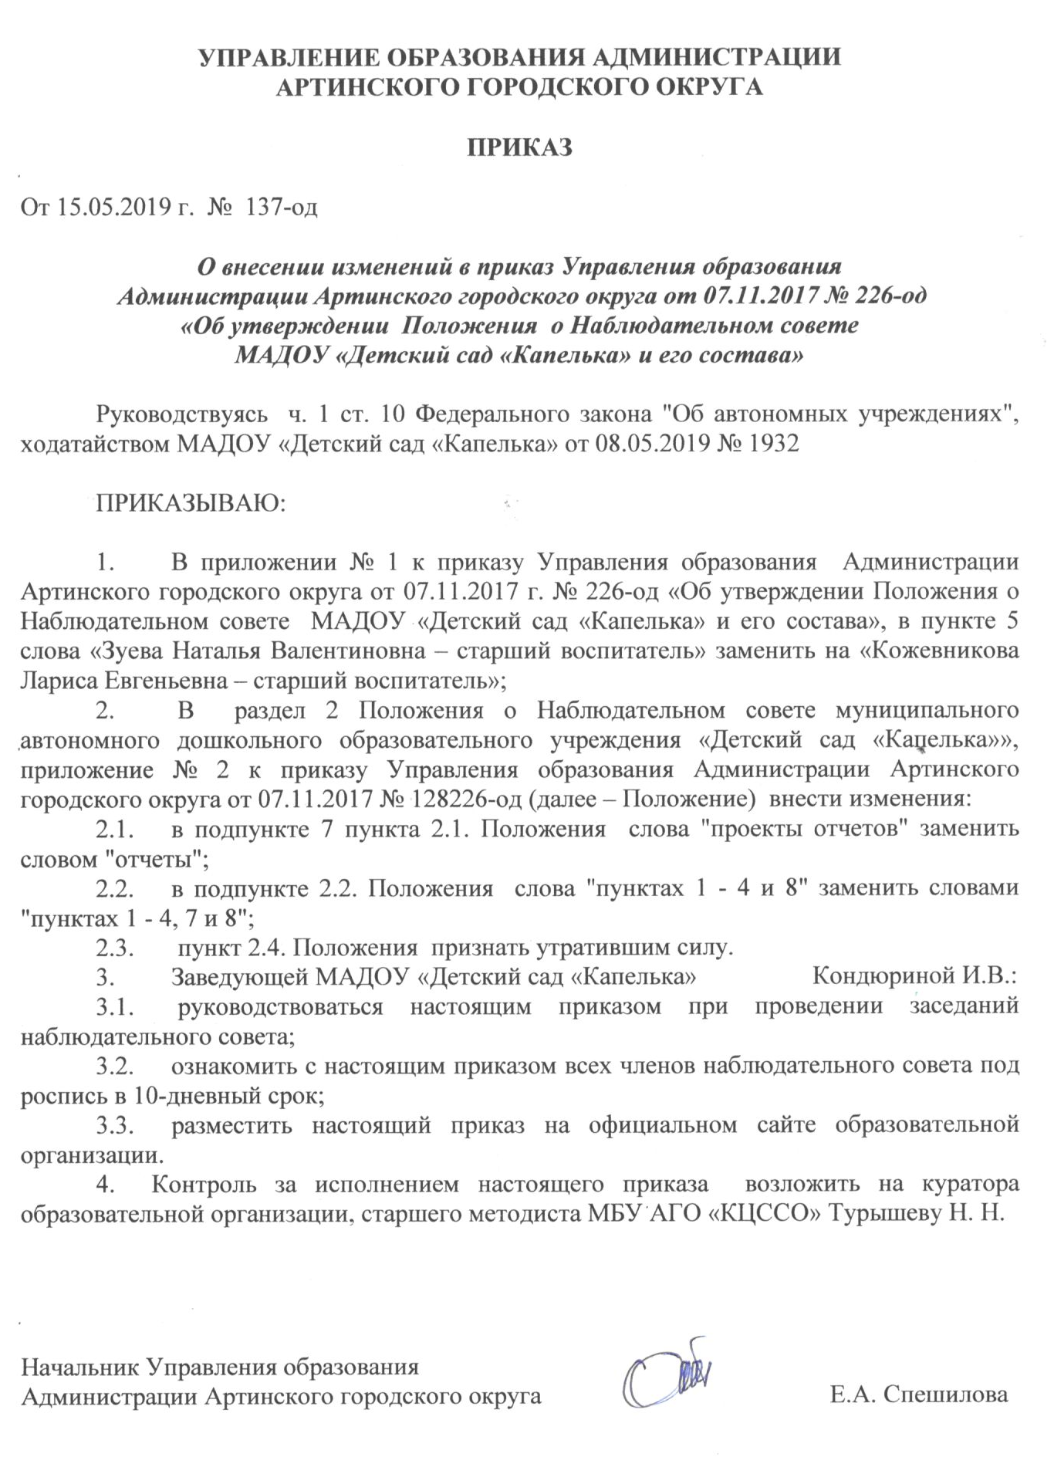

Приложение № 1
к Приказу Управления образования
Администрации Артинского
городского округа
от 15.05.2019 № 137-од

Состав
Наблюдательного совете
МАДОУ "Детский сад "Капелька"
(новая редакция)

Представители от органов местного самоуправления и Учредителя:
1. Федякова Елена Анатольевна-ведущий специалист Комитета по управлению имуществом Администрации Артинского городского округа;
2. Турышева Надежда Николаевна, старший методист МБУ АГО "КЦССО";
3. Волкова Наталья Владимировна, юрист МБУ АГО "КЦССО";

Представители трудового коллектива Учреждения:
4. Туканова Марина Анатольевна, заместитель заведующего по АХЧ;
5. Кожевникова Лариса Евгеньевна, старший воспитатель;
6. Щапова Алла Павловна, специалист по кадрам.

Представители общественности:
7. Медведева Наталья Владимировна, заведующий МАДОУ "Детский сад "Сказка";
8. Балашова Ирина Константинова, фельдшер ГБУЗ СО "Артинская центральная районная больница";
9. Куляшова Татьяна Васильевна, председатель Родительского комитета "МАДОУ "Детский сад"Капелька".

Приложение № 2
к Приказу Управления образования
Администрации Артинского
городского округа
от 15.05.2019 № 137-од

Положение
о Наблюдательном совете
МАДОУ "Детский сад "Капелька"
(новая редакция)

2019г.

I. Общие положения.
1.1. Наблюдательный совет является коллегиальным органом управления Муниципального автономного дошкольного образовательного учреждения "Детский сад "Капелька" (далее - Учреждение). реализующим принцип государственно-общественного характера управления образованием.
1.2. В своей деятельности Наблюдательный совет руководствуется Конституцией Российской Федерации, федеральным законом от 29.12.2012 года № 273-ФЗ "Об образовании в РФ", Федеральным законом № 174-ФЗ "Об автономных учреждениях",
Законом Свердловской области от 15.07.2013 г. № 78-ОЗ "Об образовании в Свердловской области", а также Уставом МАДОУ "Детский сад "Капелька" и настоящим Положением.
1.3. Наблюдательный совет взаимодействует с другими органами управления Учреждения.
1.4. Наблюдательный совет не является юридическим лицом, не имеет своего расчетного счета в учреждениях банков, самостоятельного баланса, печати, штампа.
1.5.Члены Наблюдательного совета не получают вознаграждения за выполнение ими своих обязанностей, за исключением компенсации документально подтвержденных расходов, непосредственно связанных с участием в работе Наблюдательного совета.

II. Компетенция Наблюдательного совета

2.1 Наблюдательный совет Учреждения рассматривает:
1) предложения Учредителя или директора Учреждения о внесении изменений в Устав Учреждения,
2) предложения Учредителя или директора Учреждения о создании и ликвидации филиалов Учреждения, об открытии и о закрытии его представительств,
3) предложения Учредителя или директора Учреждения о реорганизации Учреждения или его ликвидации,
4) предложения Собственника, Учредителя или директора Учреждения об изъятии имущества, закрепленного за Учреждением на праве оперативного управления,
5) предложения директора Учреждения об участии Учреждения в других юридических лицах, в том числе о внесении денежных средств и иного имущества в уставный (складочный) капитал других юридических лиц или передаче такого имущества иным образом другим юридическим лицам, в качестве учредителя или участника,
6) проект плана финансово-хозяйственной деятельности Учреждения,
7) по представлению директора Учреждения отчеты о деятельности Учреждения и об использовании его имущества, об исполнении плана его финансово-хозяйственной деятельности, годовую бухгалтерскую отчетность Учреждения,
8) предложения директора Учреждения о совершении сделок по распоряжению имуществом, которым в соответствии с частями 2 и 6 статьи 3 Федерального закона "Об автономных учреждениях" Учреждение не вправе распоряжаться самостоятельно,
9) предложения директора Учреждения о совершении крупных сделок,
10) предложения директора Учреждения о совершении сделок, в совершении которых имеется заинтересованность,
11) предложения директора Учреждения о выборе кредитных организаций, в которых Учреждение может открыть банковские счета,
12) вопросы проведения аудита годовой бухгалтерской отчетности Учреждения и утверждения аудиторской организации,
13) проекты Положений о закупках автономного учреждения.
2.2. По вопросам, указанным в подпунктах 1-4,7 и 8 пункта 2.1. Положения Наблюдательный совет дает рекомендации. Учредитель принимает по этим вопросам решения после рассмотрения рекомендаций Наблюдательного совета.
2.3. По вопросу, указанному в подпункте 6 пункта 2.1. Положения Наблюдательный совет дает заключение, копия которого направляется Учредителю. По вопросам, указанным в подпунктах 5 и 11 пункта 2.1. Положения, Наблюдательный совет автономного учреждения дает заключение. Руководитель автономного учреждения принимает по этим вопросам решения после рассмотрения заключений Наблюдательного совета автономного учреждения.
2.4. по вопросам, указанным в подпунктах 9, 10 и 12 пункта 2.1.Положения, Наблюдательный совет автономного учреждения принимает решения, обязательные для руководителя автономного учреждения.
2.5.Рекомендации и заключения по вопросам, указанным в подпунктах 1-8 и 11 пункта 2.1. Положения, даются большинством голосов от общего числа голосов членов Наблюдательного совета автономного учреждения.
2.6. Решения по вопросам, указанным в подпунктах 9 и 12 пункта 2.1. Положения, принимаются Наблюдательным советом автономного Учреждения большинством в две трети голосов от общего числа голосов членов Наблюдательного совета автономного учреждения.
2.7. Решение по вопросу, указанному в подпункте 10 пункта 2.1. Положения, принимается Наблюдательным советом автономного учреждения в порядке, установленном частями 1 и 2 статьи 17 Федерального закона "Об автономных учреждениях".
2.8. Вопросы относящиеся к компетенции Наблюдательного совета автономного учреждения, не могут быть переданы на рассмотрение других органов автономного учреждения.
2.9. По требованию Наблюдательного совета Учреждения или любого из его членов другие органы Учреждения обязаны предоставить информацию по вопросам, относящимся к компетенции наблюдательного совета Учреждения.

III. Состав Наблюдательного совета учреждения

3.1. Наблюдательный совет создается в составе 9 (девяти) человек.
3.2. В состав Наблюдательного совета входят:
3.2.1. представители Учредителя, в лице Управления образования администрации Артинского городского округа и МКУ АГО "КЦССО" в количестве 2 (два) человека;
3.2.2. представитель собственника в лице комитета по управлению имуществом органа местного самоуправления, на которое возложено управление муниципальным имуществом - 1 (один) человек;
3.2.3. представители трудового коллектива 3 (три) человека;
3.2.4. представители общественности в количестве 3 (три) человека.
3.3. Количество представителей органа местного самоуправления не должно превышать одну треть от общего числа членов Наблюдательного совета Учреждения.
3.4. Количество представителей работников Учреждения не может превышать одну треть от общего числа членов Наблюдательного совета.
3.5. Руководитель Учреждения и его заместитель не могут быть членами Наблюдательного совета Учреждения. Руководитель участвует в заседаниях Наблюдательного совета Учреждения с правом совещательного голоса.
3.6. Члены Наблюдательного совета не могут быть лица, имеющие неснятую или непогашенную судимость.
3.7. Одно и то же лицо может быть членом Наблюдательного совета неограниченное число раз.
3.8. Решение о назначении членов Наблюдательного совета или досрочном прекращении из полномочий принимает Учредитель Учреждения.
3.9. Решение о назначении членов Наблюдательного совета и досрочном прекращении их полномочий принимает Учредитель Учреждения.
3.10. Срок полномочий Наблюдательного совета устанавливается на пять лет.

IV. Председатель Наблюдательного совета

4.1. Председатель Наблюдательного совета Учреждения избирается сроком на пять лет членами наблюдательного совета из их числа простым большинством голосов от общего числа членов Наблюдательного совета.
4.2. Представитель работников Учреждения не может быть избран председателем Наблюдательного совета.
4.3. Председатель Наблюдательного совета Учреждения организует работу Наблюдательного совета, созывает его заседания, представительствует на них и организует ведение протокола, подписывает решения Наблюдательного совета.
4.4. Для ведения текущих дел члены Наблюдательного совета избирают из своего состава секретаря Наблюдательного совета, который обеспечивает протоколирование заседаний совета и ведение документации Наблюдательного совета.
4.5. В отсутствие председателя Наблюдательного совета его функции осуществляет старший по возрасту член Наблюдательного совета, за исключением представителей работников Учреждения.
4.6. Наблюдательный совет в любое время вправе переизбрать своего председателя.

V. Порядок проведения заседаний Наблюдательного совета

5.1. Заседания Наблюдательного совета проводятся по мере необходимости, но не реже одного раза в квартал.
5.2. Заседание Наблюдательного совета созывается его представителем по собственной инициативе, по требованию Учредителя, члена Наблюдательного совета или руководителя Учреждения.
5.3. В заседании Наблюдательного совета вправе участвовать руководитель Учреждения, иные приглашенные председателем Наблюдательного совета лица, если против из присутствующих не возражает более, чем одна треть от общего числа членов Наблюдательного совета Учреждения.
5.4. Заседание Наблюдательного совета является правомочным, если все члены наблюдательного совета извещены о времени и месте его проведения и на заседании присутствует более половины членов. Передача членом наблюдательного совета своего голоса другому лицу не допускается.
5.5. Возможно принятие решений Наблюдательным советом путем проведения заочного голосования (если это предусмотрено Уставом Учреждения). Заочным голосованием не могут быть согласованы предложения руководителя Учреждения о совершении крупных сделок и сделок, в совершении которых имеется заинтересованность.
5.6. Каждый член Наблюдательного совета Учреждения имеет при голосовании один голос. В случае равенства голосов решающих является голос председателя Наблюдательного совета.
5.7. Первое заседание Наблюдательного совета после его создания, а также первое заседание нового состава Наблюдательного совета созывается по требованию Учредителя. До избрания председателя Наблюдательного совета на заседании председательствует старший по возрасту член Наблюдательного совета, за исключением представителя работников Учреждения.
5.8. на заседании Наблюдательного совета ведется протокол. Протокол составляется не позднее 5 дней после его проведения и подписывается председательствующим на заседании, который несет ответственность за правильность его составления. Решения, заключения, рекомендации и протоколы заседаний Наблюдательного совета включаются в номенклатуру дел автономного Учреждения и доступны для ознакомления любым лицам, имеющим право быть избранными в члены Наблюдательного совета.
5.9. Организационно- техническое, документационное обеспечение заседаний Наблюдательного совета, подготовка аналитических, справочных и других материалов к заседаниям, оформление принятых им решений возлагается на администрацию Учреждения.

